**我的漫画书 APP**

**功能介绍：支持翻页阅读，任何一页都可以跳转到主页。**

**界面展示：**

**首页 点击开始阅读漫画书，进入漫画第一页**

 

**在第一页点击上一页，弹出提示** **点击下一页，进入漫画第二页**

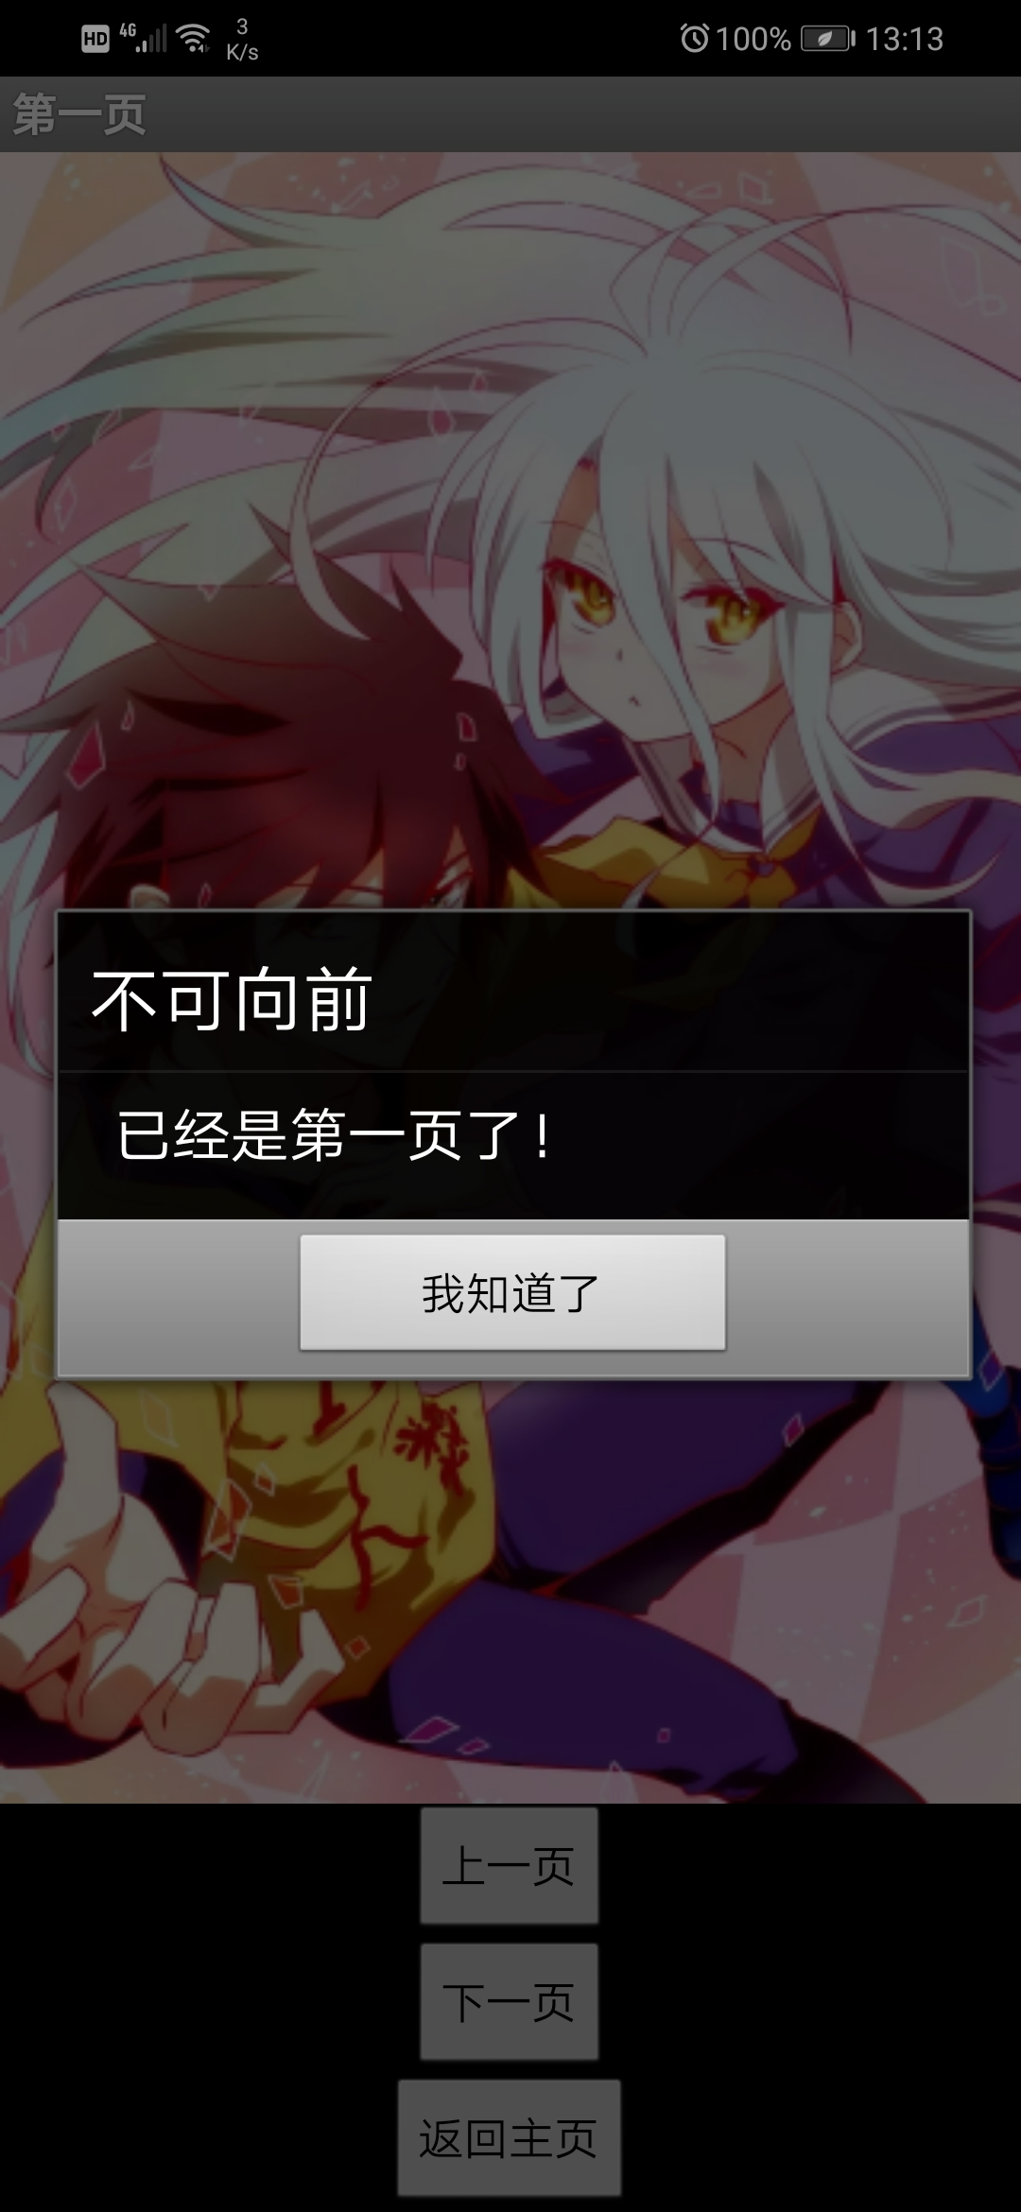 

**点击下一页，进入漫画第三页 点击下一页，进入漫画第四页**

** **

**点击下一页，进入漫画第五页 在第五页点击下一页，弹出提示**

** **